**SMA DOCUMENTAȚIE**

**CORY**

Studenți : Incicaș Raluca, Miloș Rafael

1. **INTRODUCERE**

Cory e o aplicație de ride-sharing internă Continental, care oferă o alternativă de transport atât către locul de muncă cât și către casă sau alte destinații.

Are scopul de a fluidiza traficul și locurile de parcare prin gruparea colegilor care parcurg același traseu până la locul de muncă și înapoi.

Dorim prin Cory să ajutăm la dezvoltarea Timișoarei , astfel având un smartcity în care cetățenii se ajută între ei.

1. **DESIGN ȘI IMPLEMENTARE**

**Client.**

Cory e o aplicație implementată folosind framework-ul React Native, acesta fiind unul cross-platform care folosește aceleași blocuri de construcție a interfeței utilizatorului ca și cele folosite de iOS/Android.

Diferența dintre React Native și aplicațiile native, adică în loc să folosim Swift, Kotlin sau Java , folosim JavaScript și React. JavaScript e un limbaj single-thread folosit în special pentru web development. React e o librărie JavaScript folosită pentru a crea interfața aplicațiilor. Elementele principale folosite pentru a dezvolta o aplicație în React sunt : props, state și render.

Props-urile ar trebui folosite ca elemente imutabile. Transferul datelor este unidirectional(de la părinte la copil) folosind props-urile. Avantajul acestui transfer e posibilitatea de refolosire a codului. Putem avea aceeași component având proprietăți diferite modificate prin props.

State-urile lucrează diferit față de props, acestea fiind mutabile. Ele fac parte din interiorul unei componente, scopul lor principal e acela de a oferi o interfață dinamică care să poată ține pasul cu modificările produse de utilizator în aplicație.

Render e cea mai comună metodă folosită in React. Acesta creează elemente prin JSX(JavaScript XML) și le returnează. Generarea conținutului se face cu ajutorul props-urilor si state-urilor.

Cele mai des folosite componente în Cory :

* View – un element de încapsulare a copiilor, fiind un element de baza pentru crearea interfeței
* TextInput – permite introducerea de text
* TouchableOpacity – folosit pentru a gestiona evenimentul de onPress a ecranului de către utilizator
* ImageBackground – are funcționalitatea de a încărca o imagine în background-ul aplicației
* Toast – are rolul de a notifica anumite schimbări în aplicație
* Text – componenta care adaugă și/sau modifică textul din aplicație
* Icon – folosit pentru o interfață mai prietenoasă
* Modal – folosit pentru a scoate în evidență opțiunile oferite de aplicație în diferite situații
* GooglePlacesAutocomplete/MapView/Marker/MapViewDirections – folosite pentru interfață și interacțiunea dintre hartă și utilizator
* Header – bara superioară care arată pagina în care te aflii și anumite posibilități de navigare

Toate imaginile si logo-urile folosite in proiect au fost create în Inkscape(editor open-source).

**Server.**

Baza de date folosită pentru stocarea datelor e phpMyAdmin(un tool open source pentru administrarea MYSQL). Comunicarea între baza de date și server se realizeaza prin script-uri scrise în PHP(un limbaj folosit pentru partea de server specific dezvoltării web).

Folosim un server ubuntu având instalat Apache.

Conexiunea dintre client și server se face prin WebSocket(protocol de comunicare al calculatorului oferind comunicare full-duplex pentru o singură conexiune TCP).

1. **STATE OF THE ART**

Printre aplicațiile care au același principiu de bază ca și Cory se numără Uber si BlaBlaCar .

Uber – Uber este o companie americană care a dezvoltat o aplicație pentru [tablete](https://ro.wikipedia.org/wiki/Tablet_PC" \o "Tablet PC) și [smartphone](https://ro.wikipedia.org/wiki/Smartphone)-uri care le pemite clienților să comande limuzine cu șofer sau [taxiuri](https://ro.wikipedia.org/wiki/Taximetru" \o "Taximetru) . Aplicația permite pasagerilor să se conecteze direct prin [GPS](https://ro.wikipedia.org/wiki/GPS)-ul telefonului mobil cu cea mai apropiată mașină cu șofer înregistrată în baza de date a Uber.Contractarea serviciului și plata se desfășoară exclusiv prin intermediul Uber și nu personal cu șoferul. La destinație, pasagerul nu achită fizic nimic. Tariful este calculat de program în funcție de distanță, viteză și condițiile de traffic

BlaBlaCar - e o aplicație mobile și web care are ca scop conectarea șoferilor și pasagerilor pentru a călători împreună între orașe împărțind costurile călătoriei.

Avantaje Cory față de Uber și BlaBlaCar :

-afilierea la cursele șoferilor Cory nu e taxată

-fluidizarea traficului

-reducerea poluării

Dezavantaje Cory față de Uber și BlaBlaCar :

-momentan aplicația e internă și astfel doar angajații Continental pot beneficia de ea

-reticența utilizatorilor față de ideea aplicației

|  |  |  |  |
| --- | --- | --- | --- |
| **Caracteristici** | **Uber** | **BlaBlaCar** | **Cory** |
| Link store | [Google Play](https://play.google.com/store/apps/details?id=com.ubercab&hl=en)/[AppStore](https://itunes.apple.com/us/app/uber/id368677368?mt=8) | [Google Play](https://play.google.com/store/apps/details?id=com.comuto&hl=en)/AppStore | SOON-[Google Play](https://play.google.com/store/apps/details?id=com.rovio.angrybirds)/[AppStore](https://itunes.apple.com/md/app/blablacar-trusted-carpooling/id341329033?mt=8) |
| Notă store | 4.2 / 5 | 4.4 / 5 | - |
| Nr. instalări | 100M+ | 10M+ | 250 |
| Nr. ratinguri | 5,6M | 890000 | - |
| Login/user | x | x | x |
| Update în timp real | x | x | x |
| Notificări | x | x | x |
| Folosire hărți | x | x | x |
| Configurare rută | x | - | x |
| Fără plată | - | - | x |
| Opțiunea de a alege rolul(șofer sau pasager) | - | x | x |
| Bonus nefinanciar pentru șoferi | - | - | x |
| Rute default | x | - | x |
| Ranking | - | - | x |

1. **UTILIZARE**

Pagina de log in First login

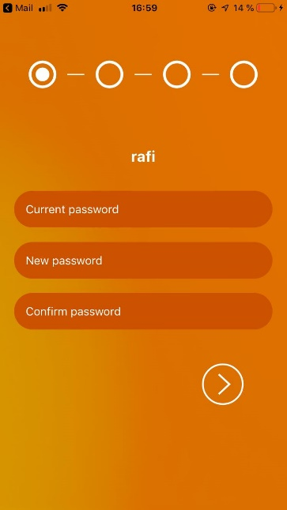A screenshot of a cell phone

Description generated with very high confidence A close up of text on a white background

Description generated with very high confidence

A picture containing text, map

Description generated with very high confidence A picture containing text, map

Description generated with very high confidence

A close up of text on a white background

Description generated with high confidence 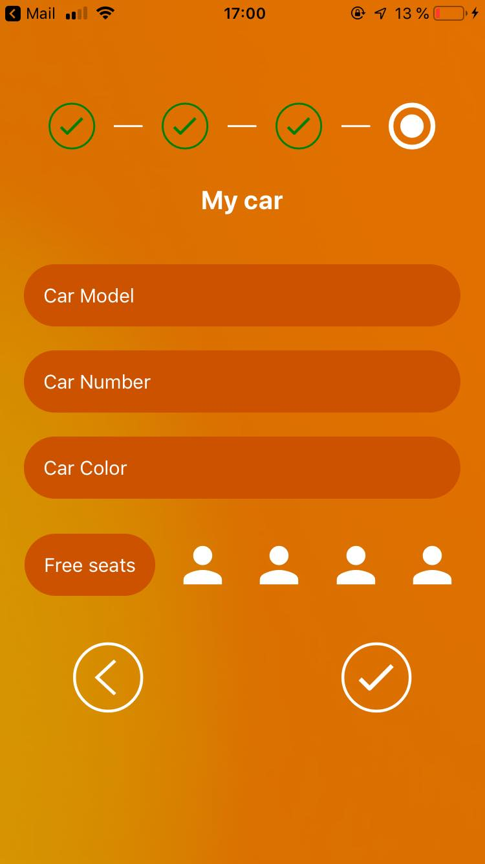

A close up of a map

Description generated with very high confidence A close up of a map

Description generated with high confidence

Pasager Șofer

Side Menu

**A screenshot of a cell phone

Description generated with high confidence**

**A screenshot of a cell phone screen with text

Description generated with very high confidenceA screenshot of a cell phone

Description generated with very high confidenceA screenshot of a cell phone

Description generated with very high confidence**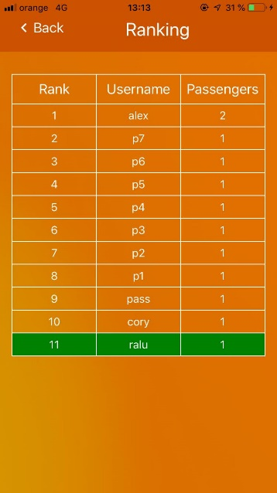

Desfășurarea unei curse

Pasager Șofer

**A picture containing text, map

Description generated with very high confidence A picture containing text, map

Description generated with very high confidence**

**A screenshot of a cell phone

Description generated with very high confidence A close up of text on a white background

Description generated with very high confidence**

**A screenshot of a cell phone

Description generated with very high confidence** 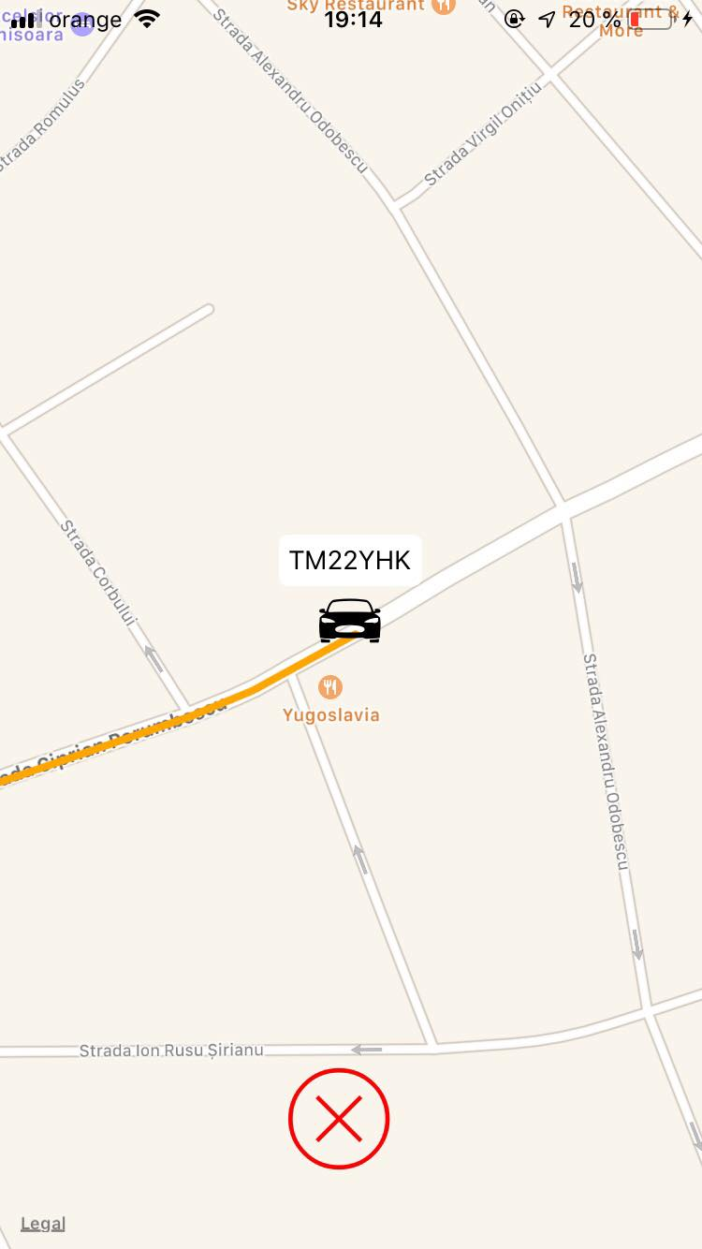

**A screenshot of a cell phone

Description generated with very high confidence** 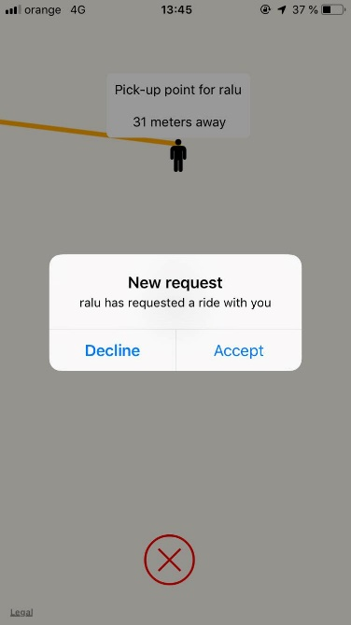

**A screenshot of a cell phone

Description generated with high confidence A close up of text on a white background

Description generated with very high confidence**

**A screenshot of a cell phone

Description generated with very high confidence A close up of a map

Description generated with high confidence**

1. **REZULTATE ȘI CONCLUZII**

În primă fază această aplicație a fost dezvoltată în framework-ul Ionic. Din cauza performanței reduse și a consumului ridicat de resurse al aplicației ne-am decis să creăm cea de-a doua versiune a aplicației folosind React Native. Astfel aplicația optimizată are următoarele caracteristici : din punct de vedere al comunicării între server și client, am redus timpul cu 20% , datorită mutării de pe HTTP pe WebSocket am redus consumul de internet cu 40% iar datorită noului framework React Native am redus cu 10% consumul de baterie(aceste date sunt apromixate de către noi pe baza feedback-ului de la utilizatori).

În viitor dorim să punem la dispoziție aplicația întregului oraș Timișoara, aducerea diferitelor bonusuri pentru cei mai activi șoferi, introducerea mai multor variante de transport în aplicație pentru a ușura mobilitatea pasagerilor.

Am învățat tehnologii noi și cum ar trebui să contruim o aplicație mobile. Ca și probleme întâmpinate au fost incompatibilitatea dintre tehnologii și probleme cu versiunile tehnologiilor folosite. Am descoperit o nouă pasiune pentru dezvoltarea de aplicații mobile.